各厂家需提供的药品照片说明
1 口服剂型
- 药品最小包装照片（至少2张可以反映药品包装外观的照片）
- 药品照片（至少1张，如药片正反面外观不一致，需拍摄两张）
2 注射剂型
- 药品最小包装照片（至少2张可以反映药品包装外观的照片）
- 药品照片（至少一张）
3 照片拍摄信息要求
- 药品背景颜色值：#87cefa
- 药品最小外包装背景颜色值为：#c6c4c4
- 图片格式JPEG
- 尺寸(像素2126*2126)：18CM×18cm
- 口服剂型药品照片需注明药品的通用名、商品名、规格，药名字体为楷体，Adobe Photoshop（字号28.35）内字体尺寸10毫米
- 照片命名原则：通用名-商品名-药品最小包装（或药品）-编号，举例：维D钙咀嚼片-迪巧-药品-1

凡例
维D钙咀嚼片-迪巧-药品-1
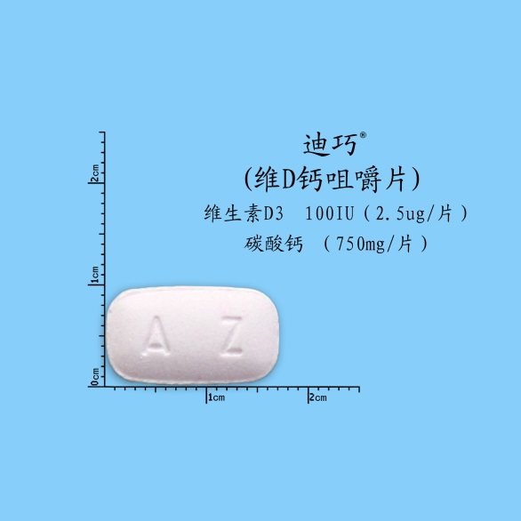
维D钙咀嚼片-迪巧-药品-2
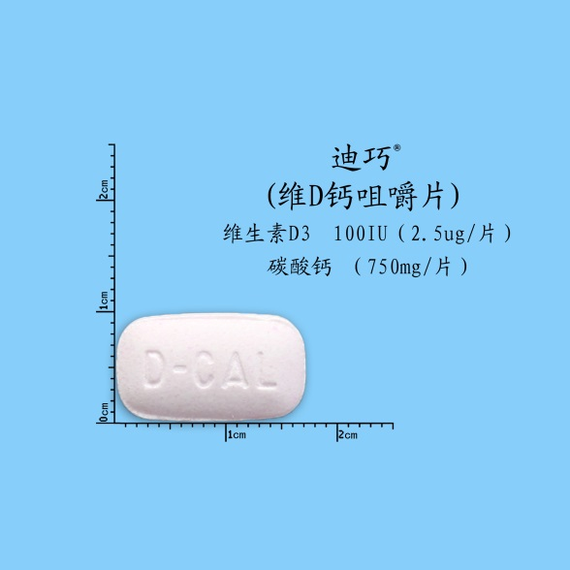

维D钙咀嚼片-迪巧-药品最小包装-1
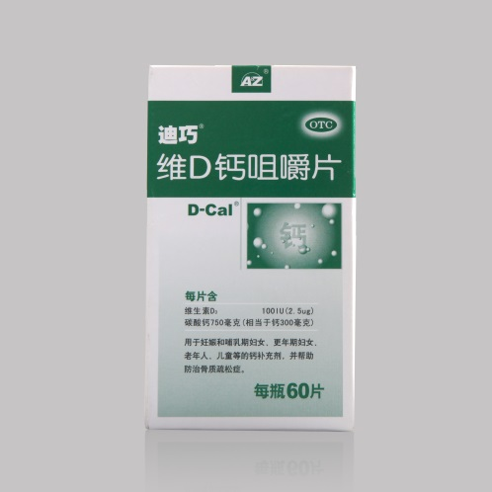
维D钙咀嚼片-迪巧-药品最小包装-2
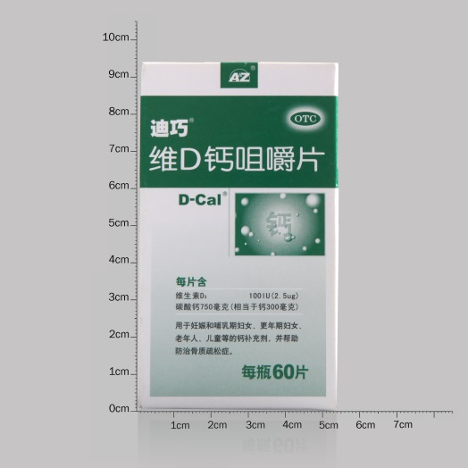

维D钙咀嚼片-迪巧-药品最小包装-3
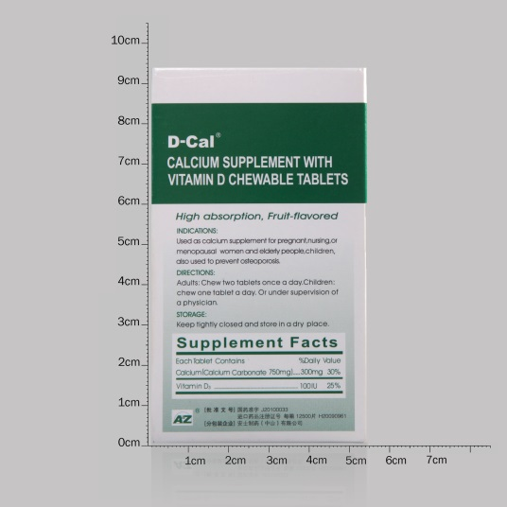

维D钙咀嚼片-迪巧-药品最小包装-4
